Тема Интеллектуальная игра «Умники и умницы»
Цели игры:
- повторить и обобщить изученный материал по основным разделам русского языка и математики;
- развивать логическое мышление и устную речь учащихся;
- воспитывать интерес к учебным предметам;
- формировать навыки общения и работы в группе, умение отстаивать своё мнение.

Оборудование: 3 дорожки разного цвета, ордена, презентация
Ход игры:
В: Добрый вечер, дорогие друзья!
Мы начинаем наш конкурс «Умницы и умники» В игре примут участие учащиеся 6-х, 7-го классов., 9 из них будут состязаться на трёх дорожках. Они будут называться «Агонистами». Все остальные ,сидящие в зале – «теоретиками». Судить нашу игру будет высокий ареопаг. Председатель ареопага судья высшей категории - , заместитель – доктор филологических наук, лингвист русского языка - , прессекретарь – (представление жюри)
Знают все нужны, друг другу
И партнёры , и супруги,
Польский берег, и французский,
Математика и русский.
Итак, для участия в 1 туре конкурса приглашается первая тройка игроков
(Приглашаются по одному учащемуся из каждого класса)
Для выбора дорожки вы должны ответить на вопрос «Зачем вам нужны знания?»
Ареопаг оценит ваше красноречие и предоставит право выбора дорожки.
(Выбор дорожек)
1 агон
Разделы
- Задача
- Рассуждалки
- Части речи
Задача Грани кубика покрашены в разный цвет. Сколько цветов краски потребовалось для покраски кубика? (6)
Рассуждалки Бывает в предложении, на карте.
У некоторых бывает на лице, в тетради бывает у все.
Это основная геометрическая фигура.
Она ставится в конце предложения.
(Точка)
Части речи Эта часть речи, обозначает признак предмета и отвечает на вопросы какой?, какая?, какие?
Разделы
- Cтих
- Шифровальщик
- Ребусы
Cтих На лыжах в поход ребятишки идут, пополю и роще проходит маршрут. Смотрите: какая кругом красота, весь путь прошагали за 3 часа, 12 всего км прошли. С какой они скоростью шли?

Шифровальщик рдкаон (дракон)
Ребусы , НЯ (деревня)

Разделы
- Загадки
- Состав слова
- Геометрия
Загадка Без крыльев летят, без ног бегут, без паруса плывут. (облака)
Состав слова Что такое корень?
- То же самое, что у растений в земле
- Часть слова без окончания и приставки
- Все одинаково звучащие части слов
- Общая часть родственных (однокоренных) слов
Геометрия Если у стола отрезать один угол, сколько углов останется? (5 углов)
Разделы
- Узнай героя
- Уголовное дело
- Правда - ложь
Узнай героя На старом болоте, в лягушечьей коже, мудрыми советами, в прекрасную царевну (царевна – лягушка)
Уголовное дело 1/90 часть прямого угла
- 1 см
- Угловой градус
- Температурный градус
Правда – ложь Имена прилагательные изменяются по родам (Правда)
2 агон
Разделы
- Стихи
- Рассуждалки
- Лишнее
Стихи Красная Шапочка, к бабушке шла, гостинцы в корзине внучка несла, шла не спеша по знакомой тропинке, грибы собирала и клала в корзинку. Всё расстоянье прошла незаметно. В час проходя по 2 км, за 3часа до старушки дошла. Сколько она км прошла?
Рассуждалки Он прямой, ровный.
Бывает длинным, коротким.
Имеет начало и конец.
Его можно измерить.
Лишнее (квадрат, паралелльные линии, куб, треугольниу, прямоугольник)
Разделы
- Состав слова
- Шифровальщик
- Уголовное дело
Состав слова Какое слово образовано при помощи приставки?
домовой, доктор, дошёл, добыча
Шифровальщик ашчак (чашка)
Уголовное дело Каким прибором измеряются углы?
Линейкой, угольником, транспортиром
Разделы
- Загадка
- Геометрия
- Правда – ложь
Загадка В шубе летом, а зимой — раздетый.
Геометрия Как найти центр круга?

Правда – ложь Существительные винительного падежа в предложении являются подлежащим?
Разделы
- Части речи
- Ребусы
- Задача
Части речи Что обозначает глагол?
- Предмет
- Признак
- Действие
Ребусы 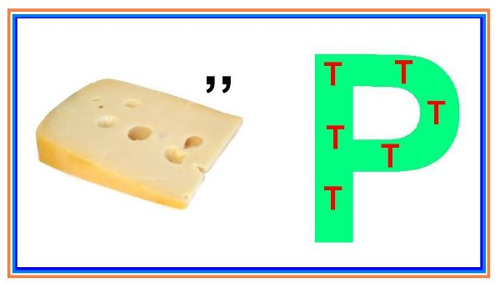

Задача Росло две сосны. На каждой сосне — по пять веток, на каждой ветке — по три груши. Сколько всего груш?
3 агон
Разделы
- Рассуждалки
- Состав слова
- Геометрия

Состав слова Какое слово состоит из приставки, корня, суффикса и окончания
покупка, карандаши, веселье, позолота
Геометрия Он давно знакомый мой, каждый угол в нём прямой, а четыре стороны во все стороны равны.
Разделы
- Задача
- Узнай героя
- Лишнее
Задача На столе стояло три стакана с вишнями. Костя съел один стакан вишен. Сколько стаканов осталось?
Узнай героя (картинка из сказки «Золушка»)
Лишнее Какое число лишнее 9 7 4 1 3 5
Разделы
- Правда - ложь
- Части речи
- Стихи
Правда – ложь Все данные слова пишутся с ь на конце : Дочь, Печь, Мячь ,Рожь
Части речи Какой падеж употребляется только с предлогами? Родительный, Дательный, Предложный, Творительный.
Стихи № маленьких гнома трудились, устали, книги волшебные переплетали. Сели гномы отдыхать, самый младший стал считать. 30 книг в порядке, 10 книг в остатке. сколько книг , ребятки?
Разделы
- Ребусы
- Уголовное дело
- Шифровальщик
Ребус

Уголовное дело Величина тупого угла равна 89, 94,180 градусов
Шифровальщик двеемьд (медведь)

Финал
В: У нас в финале 3 агониста, для выбора дорожки вы должны выполнить следующее задание: найти и исправить ошибки в словах(если они есть)
Чясовщик, внучька, сеница, грусный, сонце, лестница, чудестный, позняя.

Разделы
- Наоборот
- Следующее
- Лишнее
Наоборот Высокий - Вперед -
Длинный - Влево -
Большой - Вниз -
Широкий - Под –
Следующее 1,3,6,10,15,… .
Лишнее Какое число лишнее 14, 21, 24,35, 63
Разделы
- Задача
- Ребус
- Узнай героя
Задача У Марины было целое яблоко, две половинки и четыре четвертинки. Сколько у неё было яблок?
Ребус
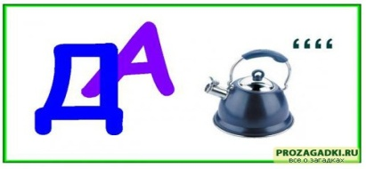
Узнай героя «Милый дедушка, Константин Макарыч! И пишу тебе письмо. Поздравляю вас с Рождеством и желаю тебе всего от господа Бога…»
Разделы
- Загадка
- Ошибка
- Состав слова
Загадка Кто ходит ночь и ходит день, не зная, что такое лень?
Ошибка «Девочка смотрела на меня большими, но грустные глазами.»
Состав слова Какое слово не является однокоренным: рисунок, рисовать, рисоавя (каша)
Разделы
- Геометрия
- Гость
- Предложение
Геометрия Сколько треугольников в данной фигуре?

Гость (портрет А.С.Пушкина)
Предложение Как называется предложение, в котором нет второстепенных членов?
Спасибо за игру!
Подведение итогов
Награждение победителей

